**上海汇众供应商门户SRM系统操作常见问题解决方法**

## 条码打印问题

答：当前SRM系统中条码打印问题主要由于供应商打印时采用缩放功能，或纸张大小不合规，打印质量不高（打印过浓或者打印不清晰），导致打印出的条码无法扫描。当前系统中大小条码打印设置相同，基本设置为：根据所购条码纸规格，定义宽高为100*80或80*100，边距设置为0，非打印区域设置为0，打印速度和列印浓度。打印时，请选择100%打印，不要勾选缩放或类似缩放功能。汇众SRM供应商交流群中已经上传打印设置文档，具体问题可以参见文档说明。PS:操作时请使用IE浏览器进行。



## 送货条码无法扫描导致无法收货问题

答：当前存在送货单收货时，条码无法扫描导致无法收货到。如果是紧急需要使用的物料，供应商可联系仓库采用原方式进行收货。同时，已提供相关文档帮助供应商打印出符合规定的条码。

## 供应商新建送货单提交后，仍无法打印问题

答：此问题由于网络问题导致数据传输延迟，造成接口数据堵塞导致。关于此问题，已申请专线解决问题，预计8月18日前完成网络专线部署。专线安装前如果出现送货单无法扫描的问题，请供应商及时在交流群中反应或电话联系解决，SRM项目组运维团队也会根据报警邮件及时响应并解决问题。

## 送货单取消问题

答：当前正式环境存在供应商做错送货单需要取消的问题。系统中提供送货单删除和取消两种功能。对于未提交打印的送货单，系统允许删除，删除路径：销售-送货单创建-送货单维护。在删除界面勾选需要删除的送货单，点击删除按钮即可。已删除的送货单，条码可以重新使用（用于创建新送货单），拉动单数量会返回到拉动单上。

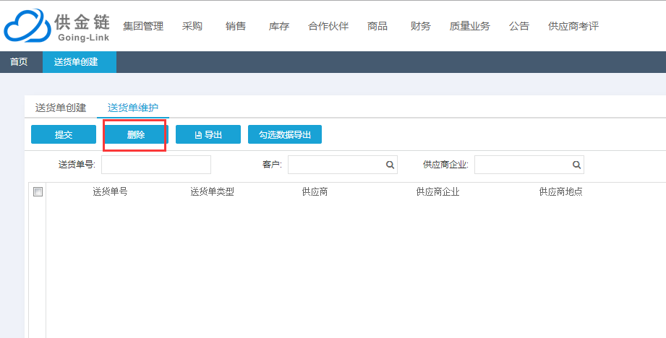

图 一

对于已经提交打印的送货单，系统中不允许删除，只能进行送货单取消。取消路径：销售-送货单取消。在该界面，勾选需要取消的送货单，点击取消即可。已取消的送货单，条码不能重新使用（后期会优化该功能），拉动单数量不会返回到拉动单上，若重新创建拉动单发现数量不够送货数量的，需联系计划员重新创建拉动单并同步到SRM系统。

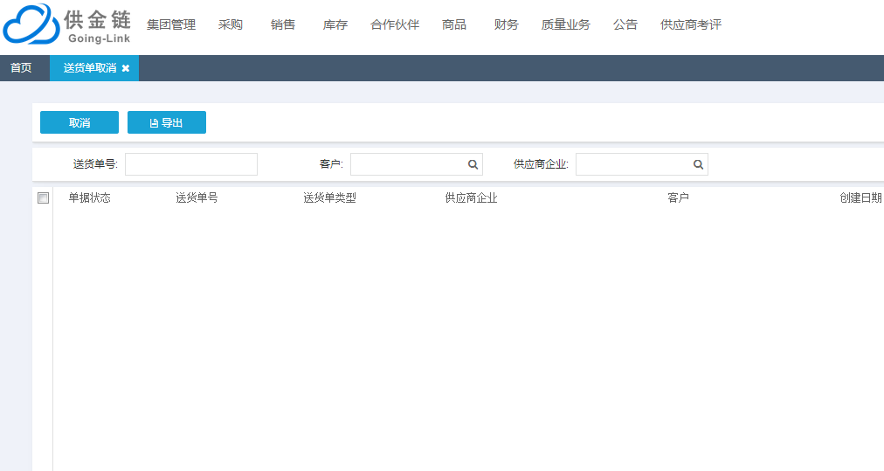

图 二

## 条码维护问题

答：当前条码维护中，存在铁箱送货的错误使用托盘送货的条码维护方式，导致追溯存在问题，同时存在供应商维护条码时漏维护信息，不明白部件号含义等问题。

首先，铁箱送货或其他大件物料，独立包装，未采用缠绕膜方式送货的，一箱维护一个大条码和一个小条码，大条码和小条码均需黏贴，黏贴规范见图三所示。示例：若送货20箱，则需维护20个大条码，每个大条码维护一个小条码并黏贴。

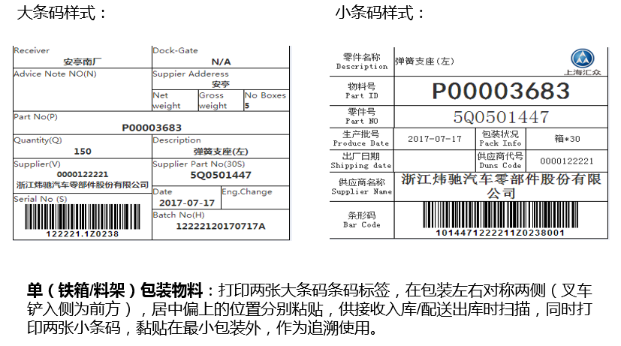

图 三

对于托盘缠绕膜包装送货的，一个托盘维护一个大条码，托盘上的每个最小包装分别维护一个小条码。示例：一托盘有20箱，则维护一个大条码，该大条码维护20个小条码。黏贴时，大条码黏贴在缠绕膜外，小条码黏贴在最小包装上，同时打印一张A4条码，塞在缠绕膜里（不用黏贴），具体黏贴规范如图四所示。

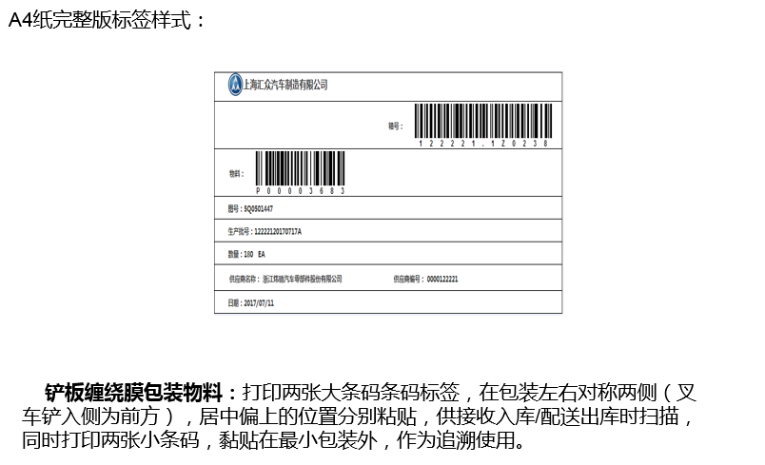

图 四

其次，对于条码信息维护遗漏的，主要存在漏维护生产日期和地址的。具体维护方法见群文件中的供应商操作手册。对于生产日期，若一托盘零件分多天生产完成，可以最后一批物料的生产日期填写。

供应商维护小条码时，存在不明白部件号的问题，部件号为零件所使用产品的总成号。供应商可查看原有forcast上的产品名称，根据图五代码对照表找到部件号，若不知道产品名称的，可查看原有追溯条码前两位，即为部件号。若依旧无法确定，可联系计划员询问。

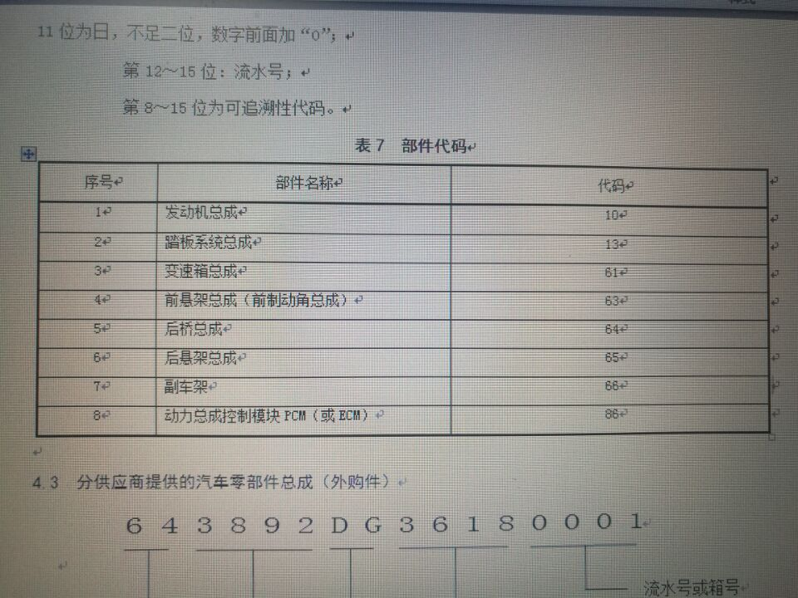

图 五

## 其他问题

其他系统操作问题，可查看供应商操作手册，或在“上海汇众SRM平台交流群”（QQ群号：537608752）询问。